Информатика, 2 курс строго для группы 1 / 2.
Изучите теоретическое содержание учебного материала.
Ответьте на контрольные вопросы по теме (п.2 – по возможности и на дополнительную оценку)

ВНИМАНИЕ!!! Указания к выполнению.
Работа – ответы на контрольные вопросы – выполняются письменно на двойном листе в клетку или в новой тонкой тетради. Затем фотографии (или сканы) работы высылаются на почту дистанционного обучения
proba_IT@mail.ru

Напоминаю!
В ТЕМЕ письма ОБЯЗАТЕЛЬНО указывать ваши имя и фамилию, группу и кому предназначена работа, в данном случае, Меркуловой Т.Д.
Неправильно оформленные письма не проходят фильтрацию и могут быть не засчитаны!

Представление о программных средах (компьютерной графики и черчения)
1. Теоретические положения
Виды компьютерной графики
Компьютерная графика - раздел информатики, предметом которого является работа на компьютере с графическими изображениями (рисунками, чертежами, фотографиями, видеокадрами и пр.).
Графический редактор - прикладная программа, предназначенная для создания, редактирования и просмотра графических изображений на компьютере.
Виды компьютерной графики:
- Растровая.
- Векторная.
- Фрактальная.
Они отличаются принципами формирования изображения при отображении на экране монитора или при печати на бумаге.
Изображения (объекты) растровой графики представляет собой совокупность пикселей — цветных точек.
Векторная графика представляет собой изображение, полученное из простейших геометрических фигур: отрезков, дуг, кругов, прямоугольников и т. п., которые называются объектами.
Сравнительные характеристики растровой и векторной графики
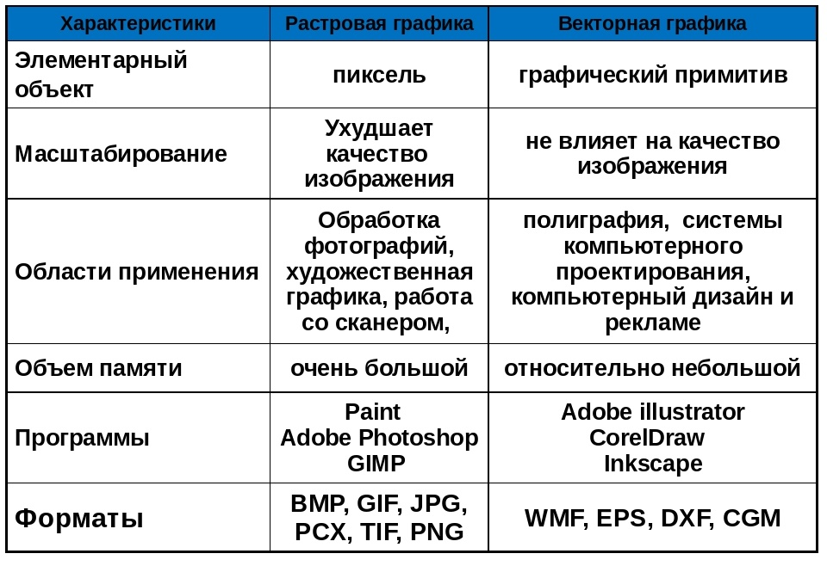
В растровом графическом редакторе объект перестает существовать как самостоятельный элемент после окончания рисования и становится лишь группой пикселей на рисунке.
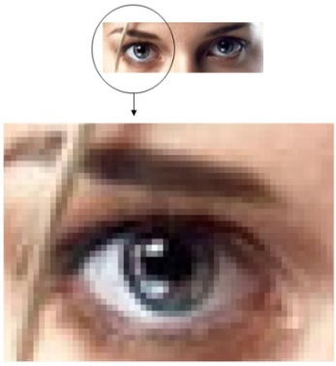
В векторном редакторе нарисованный объект продолжает сохранять свою индивидуальность и его можно масштабировать, перемещать по рисунку и так далее.
Невозможность увеличения изображения для рассмотрения деталей - этот эффект называется пикселизацией.
Растр (от англ. raster) – представление изображения в виде двумерного массива точек (пикселов), упорядоченных в ряды и столбцы.
Для каждой точки изображения отводится одна или несколько ячеек памяти. Чем больше растровое изображение, тем больше памяти оно занимает.
Разрешение (resolution)– это количество пикселей, приходящихся на данное изображение. Оно измеряется в пикселях на дюйм (dots per inch) – dpi.
Чем выше разрешение, тем качественнее изображение, но больше его файл.
За норму принимается 72 пикселя на дюйм (экранное разрешение). Экран и печатающее устройство имеют свои собственные разрешения.
Форматы графических файлов
Форматы графических файлов определяют способ хранения информации в файле (растровый или векторный), а также форму хранения информации (используемый алгоритм сжатия). Сжатие применяется для растровых графических файлов, так как они имеют обычно достаточно большой объем. Сжатие графических файлов отличается от их архивации с помощью программ-архиваторов (rar, zip, arj и пр.) тем, что алгоритм сжатия включается в формат графического файла.
Рассмотрим некоторые форматы графических файлов более подробно.
Joint Photographic Expert Group (JPEG, JPG) | формат растровых графических файлов, который реализует эффективный алгоритм сжатия (метод JPEG) для отсканированных фотографий и иллюстраций. Алгоритм сжатия позволяет уменьшить объем файла в десятки раз, однако приводит к необратимой потере части информации. Поддерживается приложениями для различных операционных систем. Используется для размещения графических изображений на Web-страницах в Интернете.
Bit MaP image (BMP) | универсальный формат растровых графических файлов, используется в операционной системе Windows. Этот формат поддерживается многими графическими редакторами, в том числе редактором Paint. Рекомендуется для хранения и обмена данными с другими приложениями.
Tagged Image File Format (TIFF) | формат растровых графических файлов, поддерживается всеми основными графическими редакторами и компьютерными платформами. Включает в себя алгоритм сжатия без потерь информации. Используется для обмена документами между различными программами. Рекомендуется для использования при работе с издательскими системами.
Graphics Interchange Format (GIF) | формат растровых графических файлов, поддерживается приложениями для различных операционных систем. Включает алгоритм сжатия без потерь информации, позволяющий уменьшить объем файла в несколько раз. Используется для размещения графических изображений на Web-страницах в Интернете.
Portable Network Graphic (PNG) | формат растровых графических файлов, аналогичный формату GIF. Рекомендуется для размещения графических изображений на Web-страницах в Интернете.
Windows MetaFile (WMF) | универсальный формат векторных графических файлов для Windows-приложений. Используется для хранения коллекции графических изображений Microsoft Clip Gallery.
Encapsulated PostScript (EPS) | формат векторных графических файлов, поддерживается программами для различных операционных систем. Рекомендуется для печати и создания иллюстраций в настольных издательских системах.
CorelDRaw files (CDR) | оригинальный формат векторных графических файлов, используемый в системе обработки векторной графики CorelDraw.
Фрактальная графика
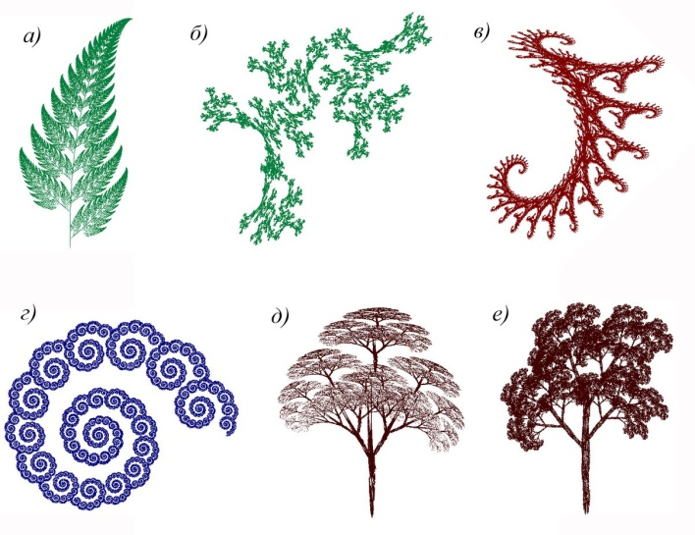
Фрактальная графика основана на автоматической генерации изображений путем математических расчетов. Создание фрактальных изображений основано не в рисовании, а в программировании. Фрактальная графика редко используется в печатных или электронных документах.
Фрактальная графика, как и векторная - вычисляемая, но отличается от нее тем, что никакие объекты в памяти компьютера не хранятся. Все изображение строится по уравнению, поэтому ничего, кроме самого уравнения, в памяти хранить не надо.
Фигура, элементарные части которой повторяют свойства своих родительских структур, называется фрактальной. Простейшим фрактальным объектом является треугольник. Фрактальными свойства обладают многие объекты живой и неживой природы. Фрактальным объектом является многократно увеличенная снежинка. Фрактальные алгоритмы лежат в основе роста кристаллов и растений.
Растровые и векторные редакторы
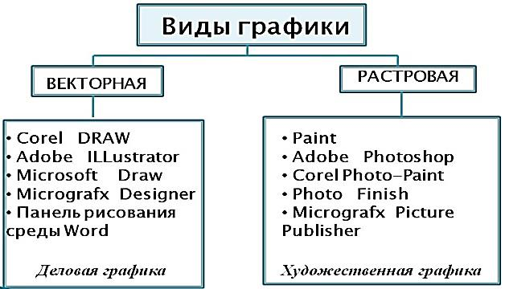
Итак, в современных компьютерах существует два принципиально различных способа хранения изображений: растровый и векторный. Соответственно и графические редакторы можно разделить на две категории: растровые и векторные.

Растровые графические редакторы являются наилучшим средством обработки фотографий и рисунков, поскольку растровые изображения обеспечивают высокую точность передачи градаций цветов и полутонов. Среди растровых графических редакторов есть простые, например стандартное приложение Paint, и мощные профессиональные графические системы, например Adobe Photoshop.К векторным графическим редакторам относятся графический редактор, встроенный в текстовый редактор Word. Среди профессиональных векторных графических систем наиболее распространена CorelDRAW.
Инструменты рисования объектов
Если рассмотреть панели инструментов растрового графического редактора Paint и векторного графического редактора, входящего в состав Microsoft Word. Хорошо видно, что панели имеют много одинаковых инструментов.

Paint | Microsoft Word
- выделяющие инструменты  - рисующие инструменты  - инструменты создания объектов | - инструменты создания объектов  - рисующий инструмент  - выделяющий инструмент  - инструменты группировки и разгруппировки

Редактирование изображений в растровом редакторе Paint
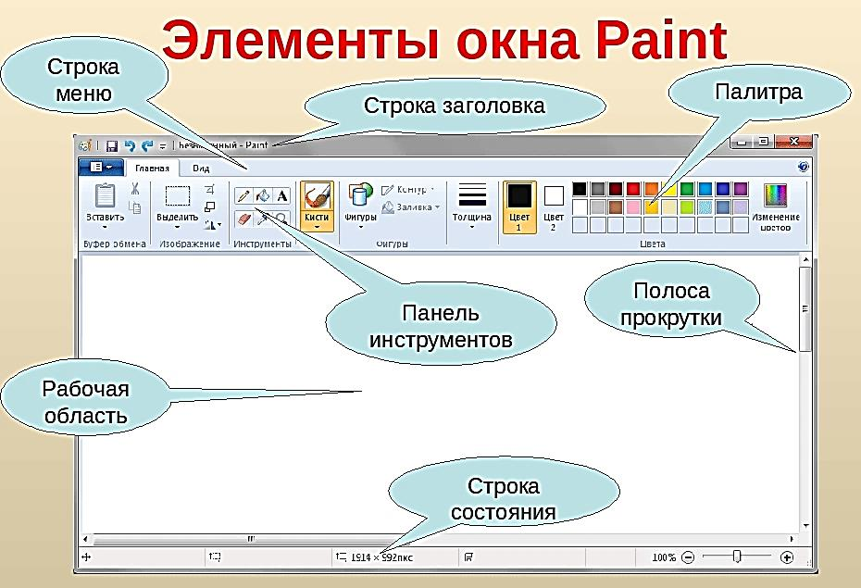
2. Задания по теме
Задание 1. Редактирование растрового изображения. В качестве примера использования различных возможностей редактора Paint рассмотрим редактирование копии экрана рабочего стола Windows.
1. Поместить в буфер Windows копию экрана в тот момент, когда загружен Рабочий стол, для этого нажать клавишу {Print Screen}.
2. Запустить редактор Paint. Для загрузки в редактор Paint изображения из буфера ввести команду [Правка-Вставить]. В окне редактора появится изображение Рабочего стола, содержащее значки и ярлыки.
3. Воспользоваться пунктом меню Выделение и выделить ярлык принтера в нижнем правом углу рисунка. Перетащить выделенный прямоугольный фрагмент в верхнюю часть изображения.
4. Закрасить оставшийся на месте перемещенного фрагмента белый прямоугольник цветом фона. Для этого выбрать инструмент Выбор цветов (Пипетка), установить его в любой точке фона и щелкнуть мышью. Цвет фона стал значением основного цвета. Далее выбрать инструмент Заливка и щелкнуть в поле белого прямоугольника.
5. Воспользоваться пунктом меню Выделение произвольной области для выделения значка сетевого окружения, находящегося в верхнем правом углу рисунка. Перетащить выделенный фрагмент в нижнюю часть изображения.
6. Закрасить оставшуюся на месте перемещенного фрагмента белую область с помощью инструмента Распылитель.
7. Создать прямоугольный контур красного цвета вокруг значка корзины. Воспользоваться для этого рисованием объекта Прямоугольник незакрашенный, в палитре выбрать красный основной цвет.
8. Заслонить значок Мои документы красным эллипсом с белым фоном. Воспользоваться для этого рисованием объекта Эллипс закрашенный, предварительно установив требуемые значения основного цвета и цвета фона.
9. Перечеркнуть значок Downloads. Установить белый цвет фона, выбрать инструмент Ластик и переместить его с нажатой левой клавишей мыши по значку. Аналогичный результат можно получить с использованием инструмента Кисть и установкой белого цвета в качестве основного.
10. Создать в центре рисунка надпись «Рабочий стол», выбрать инструмент Надпись, с помощью мыши создать область надписи и ввести текст. Форматирование текста можно провести, вызвав Панель атрибутов текста с помощью команды [Вид-Панель атрибутов текста] или контекстного меню.
11. Результатом редактирования будет являться новое изображение.

Создание изображений в векторном редакторе,
входящем в состав текстового редактора Word
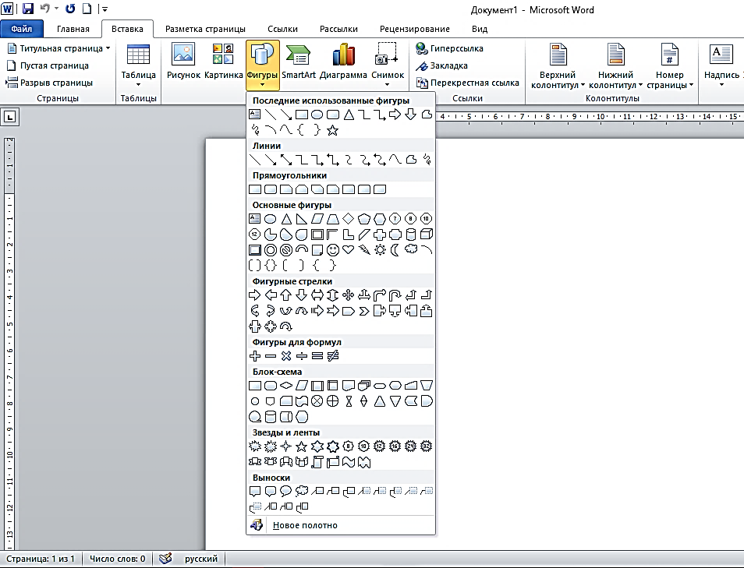
Задание 2. Создание векторного изображения. В качестве примера рассмотрим создание в векторном редакторе блок-схемы линейного алгоритма.
1. Запустить текстовый редактор Word. Командой [Вид-Панели инструментов-Рисование] вывести панель Рисование векторного редактора,
2. В контекстном меню панели Рисование выбрать пункт Настройка. Сформировать панель, выбрав перечень необходимых для работы команд и тематически сгруппировав их.
Создать, например, следующие группы на панели Рисование:
• выбор объекта и действия над объектом;
• графические примитивы и автофигуры;
• выбор цвета заливки и шрифта;
• работа с текстом;
• типы линий;
• работа с изображениями.
3. В группе Автофигуры выбрать пункт Блок-схема, содержащий различные элементы блок-схем. Для построения блок-схемы линейного алгоритма сначала дважды выбрать Блок-схема: знак завершения, а потом Блок-схема: процесс.
4. Нарисовать элементы блок-схемы, расположить их в нужном порядке и соединить стрелочками.
5. В контекстном меню каждого из элементов блок-схемы выбрать пункт Добавить текст и ввести текст.
При необходимости с помощью контекстного меню текста отформатировать текст.
6. Сгруппировать все элементы блок-схемы в один объект, для этого нажать клавишу {Shift} и, не отпуская ее, последовательно активизировать все элементы мышью.
7. В результате получим единый графический объект, который можно с помощью пункта меню Действия изменять различными способами: изменять размер, поворачивать, сдвигать и так далее.

Задание 3. В графическом редакторе Paint создать растровый рисунок на произвольную тему, связанную с вашей профессиональной деятельностью.
Задание 4 Возможностями векторного редактора, встроенного в текстовый редактор MS Word создать рисунок/чертеж на произвольную тему, связанную с вашей профессиональной деятельностью.

3. Контрольные вопросы:

  - Произведите сравнение двух видов графики. Начертите схему-классификацию компьютерной графики.
Какой вид наиболее применим к информационным потребностям вашей будущей профессии/специальности?
  - *При наличии компьютера дома выполните задания выше и представьте результат работы в виде файлов.
  - Опишите структуру окна графического редактора.
  - Как добавить автофигуру?
  - Как добавить надпись в фигуру?
  - Как сгруппировать объекты?

